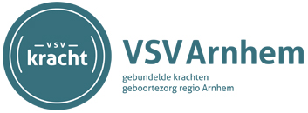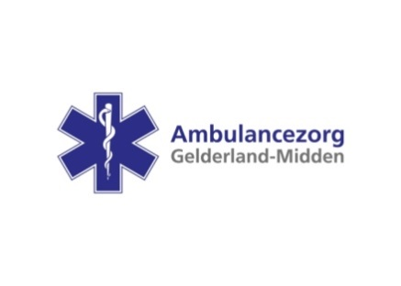

Uitnodiging dinsdag 21 januari 2020!
Carrouseltraining acute verloskunde

Doel
Na de thema-avonden van 2018 en 2019 organiseren we, de werkgroep ketentraining verloskunde, met veel enthousiasme een interactief vervolg. Aan de hand van verschillende scenario’s, onderverdeeld in 5 workshops, willen we dieper ingaan op de multidisciplinaire samenwerking in de acute zorg. Op deze manier willen we de onderlinge samenwerking voor alle betrokkenen inzichtelijker maken en verbeteren.

Doelgroep
Kraamverzorgenden, 1e lijns verloskundigen, ambulancemedewerkers, verpleegkundigen verloskunde- en neonatologie afdeling, kinderarts-assistenten en arts-assistenten gynaecologie, klinisch verloskundigen, kinderartsen, gynaecologen.

Programma
- 17.30 uur: soep en broodjes
- 18.00-21.30 uur: onderwerpen
- Reanimatie van de neonaat in de 1e en in de 2e lijn.
- CRM in de keten.
- ” Parallelle actie”. Bedoelen we allemaal hetzelfde?
- “Beyond a split second”. Presteren onder druk, ga de uitdaging aan!
- Maternale reanimatie, haast geboden!
Locatie: Rijnstate ziekenhuis, auditorium, route 81

Accreditatie KNOV, NVOG, NVK en V&V is aangevraagd.

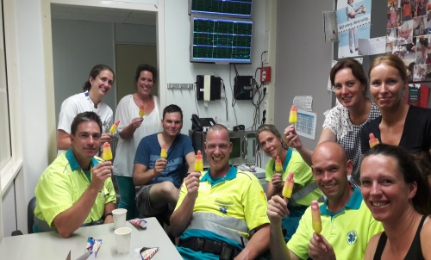

Er is een beperkt aantal plaatsen beschikbaar.

De avond wordt door VSV Arnhem en ambulance zorg Gelderland Midden bekostigd!

Aanmelden kan bij
wilmameijer@rijnstate.nl

